ООО «ФОКУС» 2014 г.

Паспорт

руководство по эксплуатации и установке

светильников «УСС-260»

1. Введение
Настоящий паспорт, совмещенный с руководством по эксплуатации и установке, предназначен для изучения и технической эксплуатации Уличных Светодиодных Светильников «УСС-260» (далее по тексту – «Светильник»).
Светильники предназначены для освещения магистралей, улиц, дорог, площадей, мостов, тоннелей, дворов, складов, производств, территорий АЗС, скверов, парков, пристанционных платформ и других открытых пространств. Незаменимы в местах, где требуется экономия электроэнергии и высокая надежность. Светильники обладают такими качествами, как: отсутствие стробоскопического эффекта, стабильность силы света во всем диапазоне питающих напряжений, устойчивость к вибрациям, вандалоустойчивость, широкий диапазон рабочих температур и питающих напряжений, малое время выхода на режим (не более 1 секунды), высокий уровень влагозащиты, срок службы более 20 лет. Светильники выполнены на основе светодиодов компании NICHIA (Япония). Корпус изготовлен из алюминиевого анодированного профиля, защитное стекло из противоударного оптического поликарбоната (по заказу может быть прозрачным или матовым), крепеж из нержавеющей стали. Все уплотнители выполнены из силикона. Светильники снабжены системами защиты от перегрева и превышения напряжения питания (при отключении светильника в результате срабатывания системы защиты требуется повторное включение светильника после снятия напряжения). Светильники комплектуются консольным креплением с посадочным диаметром трубы до 65 мм. По заказу светильник может выпускаться со встроенным датчиком освещенности. Вид климатического исполнения светильников УХЛ1 по ГОСТ 15150-69.

2. Комплектность поставки
№п/п | Комплектующие | кол-во
1.  2.  3.  4. | Светильник УСС-260  Комплект крепления  Паспорт, руководство по эксплуатации и установке  Упаковка | 1  1  1  1
3. Технические характеристики
3.1. Напряжение питающей сети, В ……..…………………..................…… 170 – 264
3.2. Частота питающей сети, Гц ……..…………………..................................… 50; 60
3.3. Номинальная мощность, Вт ….......................................................................... 240
3.4. Коэффициент мощности cos φ, не менее…..……………….....….....................0,95
3.5. Класс защиты от поражения электрическим током …………..………….…...….. I
3.6. Класс энергетической эффективности..................................................................А
3.7. Температура окружающей среды, °С ...……….……………….……..от - 60 до +45
3.8. Степень защиты от внешних воздействий, не ниже ……….…..………….….IР67
3.9. Класс светораспределения ………………………......................….……....…....….П
3.10. Тип кривой силы света….….....................................................................…...……Д
3.11. Угол излучения 2Ɵ _{0,5} , град ………......................................................…......… 120
3.12. Коррелированная цветовая температура К …............……….......….....……..5000
3.13. Индекс цветопередачи не менее…............……….............................….....……..70
3.14. Световой поток (прозрачное стекло)* ….......................................................28000
3.15. Габариты светильника с креплением, мм ….....................................820х348х152
3.16. Масса светильника с креплением, кг …...........................................................15,2
* Световой поток светильника с матовым стеклом на 30 % меньше.

Рис. 1. Кривая силы света.

4. Правила транспортировки и хранения
4.1. Изделия транспортируются в заводской транспортной таре любым видом транспорта при условии защиты их от механических повреждений и непосредственного воздействия атмосферных осадков.
4.2. Изделия в упаковке и без нее допускают хранение на стеллажах в закрытых сухих отапливаемых помещениях в условиях, исключающих воздействие на них нефтепродуктов и агрессивных сред, на расстоянии не менее одного метра от отопительных и нагревательных приборов.
4.3. Температура хранения от минус 60 до плюс 60 °С при относительной влажности не более 95%.

5. Обслуживание светильников
5.1. При загрязнении помыть светильник струей воды без применения чистящих средств (светильник должен быть выключен). Дополнительного обслуживания не требуется.

6. Гарантийные обязательства
6.1. Гарантийный срок эксплуатации светильника составляет 3 года со дня продажи покупателю, но не более 40 месяцев со дня выпуска предприятием – изготовителем.
Гарантийный срок эксплуатации светильника Премиум составляет 60 месяцев со дня продажи.
6.2. При отсутствии штампа магазина или торгующей организации срок гарантии исчисляется со дня выпуска изделия предприятием – изготовителем, который указывается в настоящем паспорте.
6.3. При несоблюдении правил хранения и транспортирования организациями – посредниками (дилерами) предприятие – изготовитель не несет ответственности перед конечными покупателями за сохранность и качество продукции.
6.4. Для ремонта светильника в период гарантийного срока требуется предоставить акт рекламации с указанием контактного лица владельца и условий, при которых была выявлена неисправность, и предъявить само изделие с паспортом предприятию – изготовителю или представителю.
6.5. К гарантийному ремонту принимаются изделия, не подвергавшиеся разборке и конструктивным изменениям, не имеющие механических повреждений, при сохранении защитных наклеек, пломб и паспорта предприятия – изготовителя.
6.6. Не пытайтесь сами отремонтировать светильник, это лишит Вас гарантии!

7. Указание мер безопасности
7.1. Запрещается эксплуатация светильника без защитного заземления.
7.2. Запрещается монтировать / демонтировать светильник при подключенном напряжении.
7.3. Регулярно проверяйте электрические соединения и целостность электропроводки. Присоединение светильника к поврежденной электропроводке запрещено.
7.4. Перед установкой убедитесь в соответствии напряжения питающей сети ~ 220В.
7.5. Запрещается разбирать светильник.
8. Руководство по установке светильника с консольным креплением

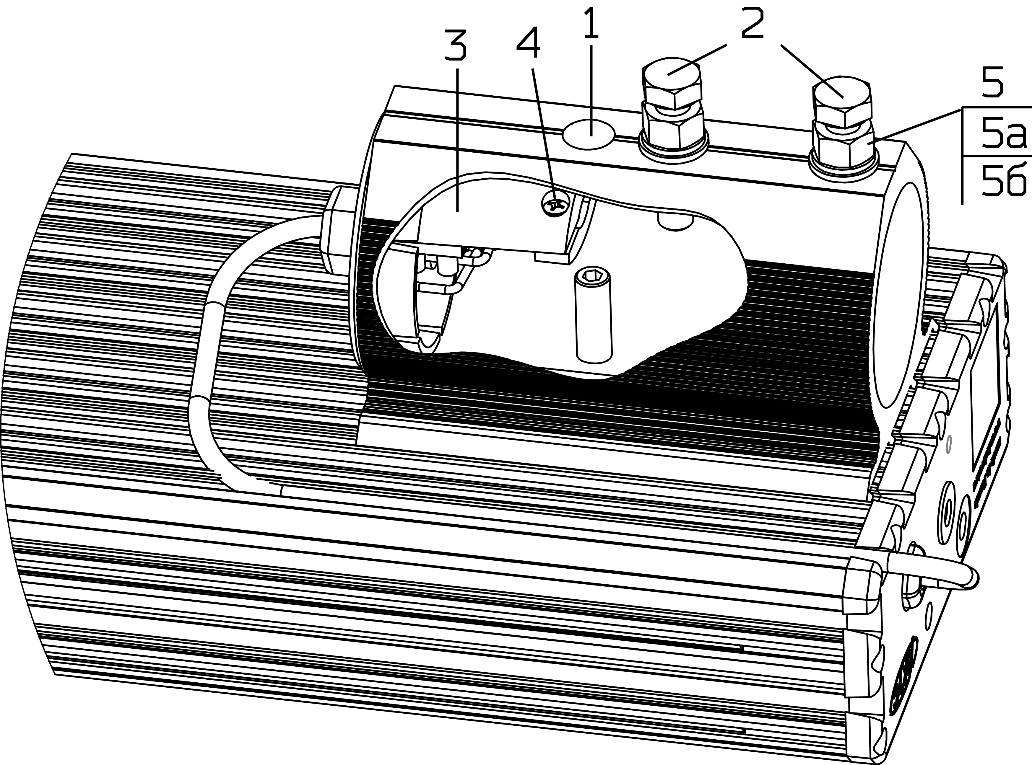
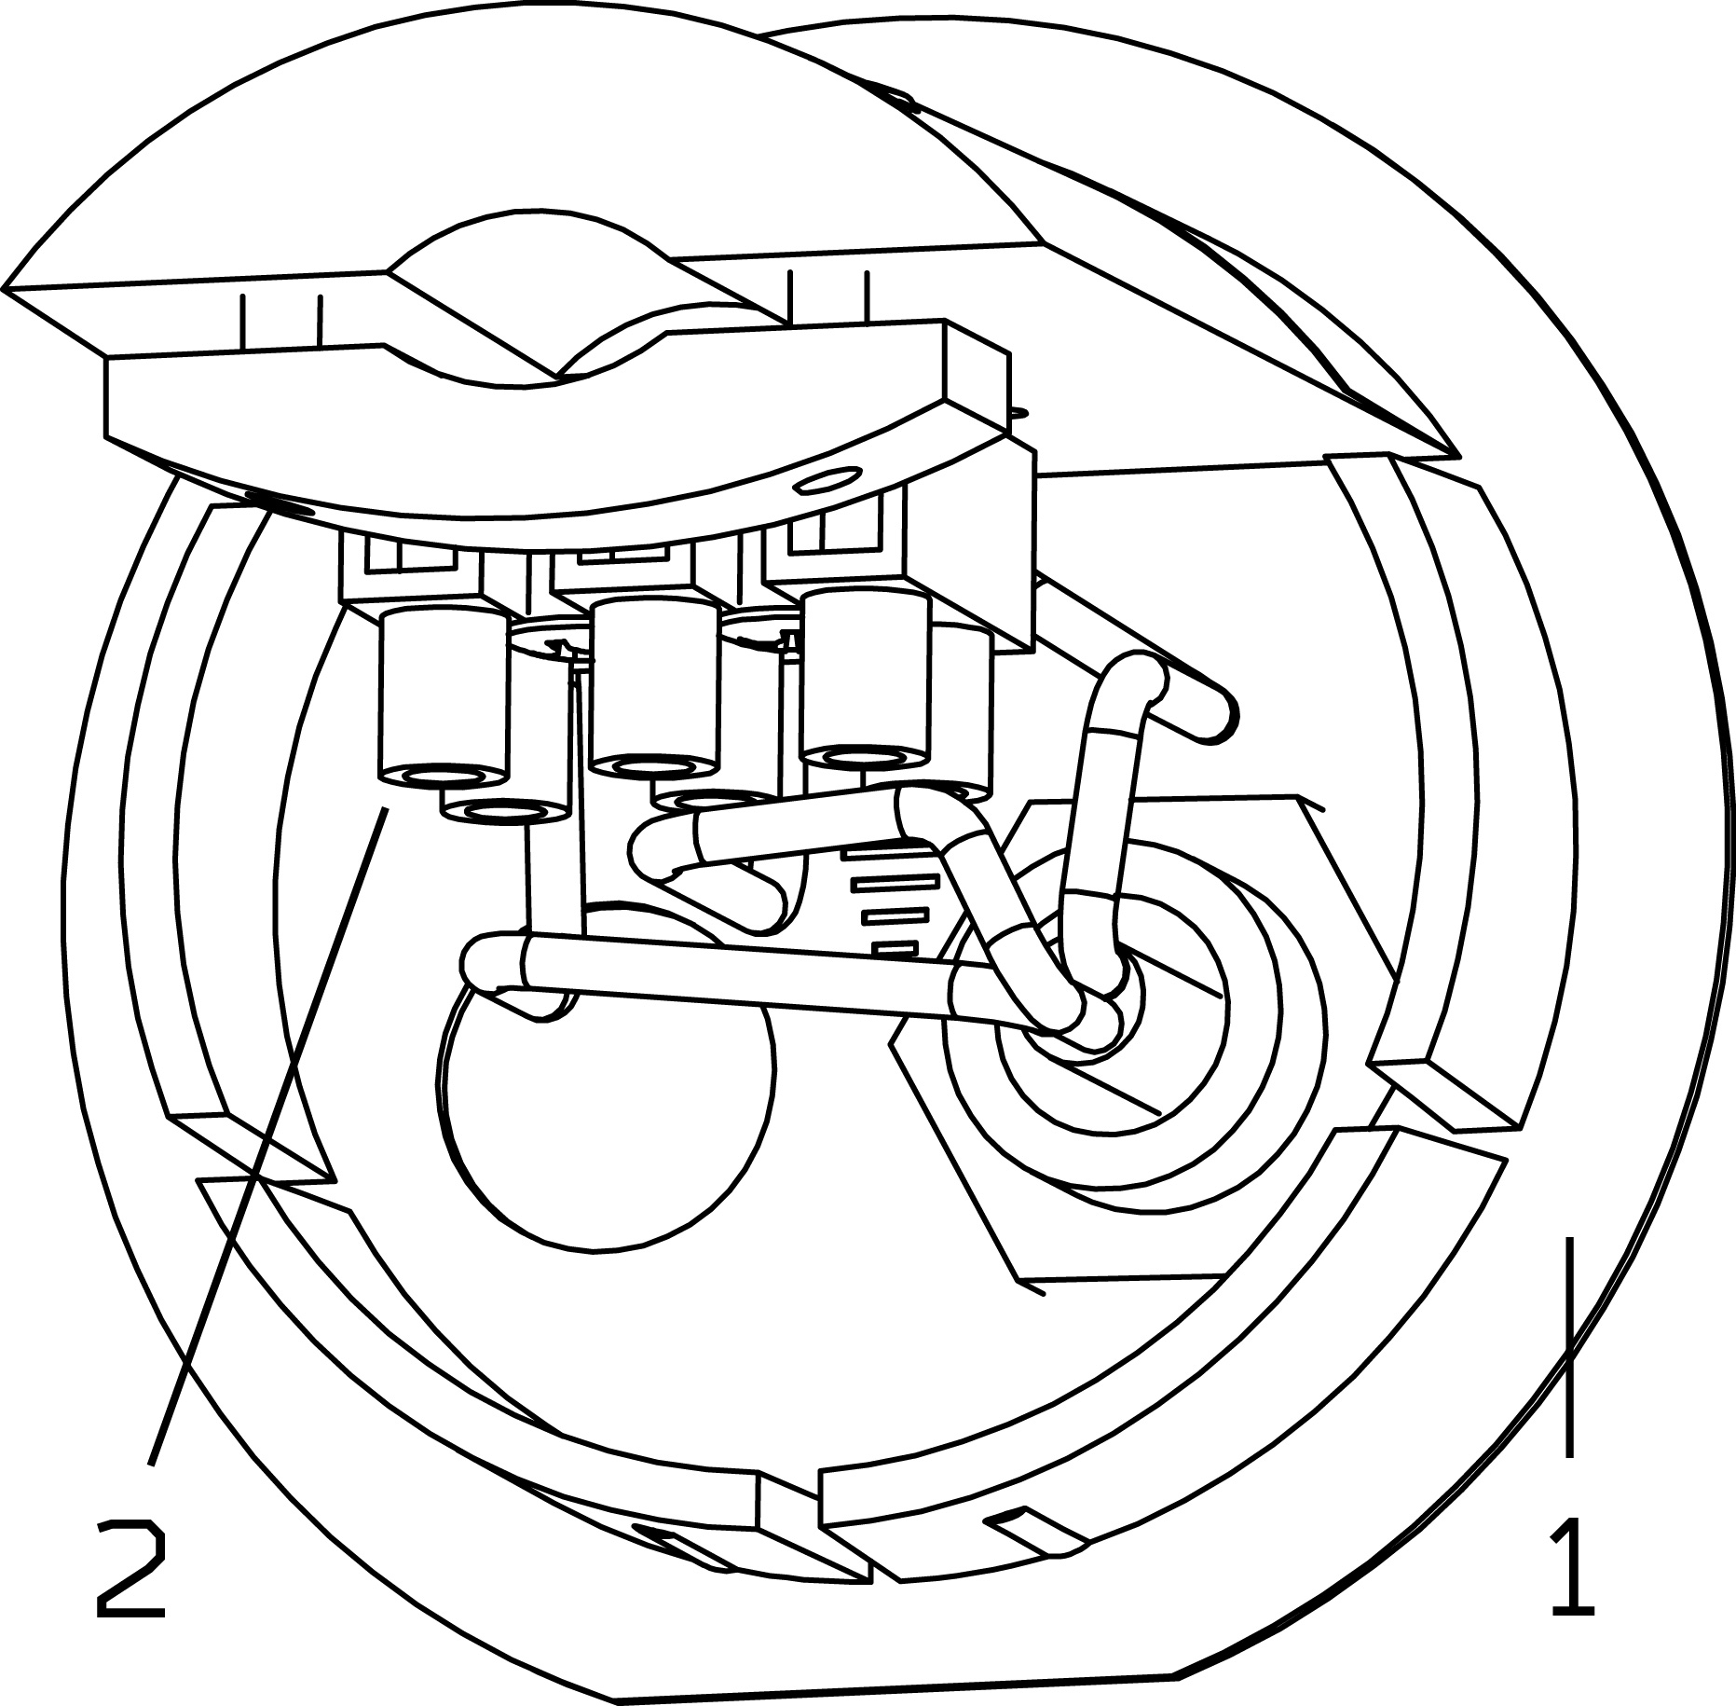
Рис. 2. Консольное крепление. Рис. 3. Крышка с клеммником.
1- отверстие с заглушкой; 2- болты с контргайками; 1- крышка; 2- клеммник.
3- крышка с клеммником; 4- фиксатор кабеля;
5- контргайка; 5а- шайба гровер; 5б- шайба.

8.1. Установить консольное крепление (если не установлено) на светильнике (рис. 2), вынуть крышку 3 и заглушку отверстия 1, зафиксировать консольное крепление на светильнике установочным винтом через отверстие 1, закрыть отверстие заглушкой.
8.2. Установить светильник на консоль (труба диаметром до 65 мм) с подготовленным кабелем (трехжильный кабель круглого сечения диаметром 5-6,5 мм! Кабель круглого сечения необходим для получения герметичного соединения!).
8.3. Затянуть болты 2 усилием примерно 30 Нм и зафиксировать их контргайками 5 (с шайбами гровер 5а и шайбами 5б).
8.4. Подключить питающие провода к клеммнику (рис. 3), соблюдая условия:
 – заземление (желто-зеленый провод), L (коричневый провод) — фаза, N (синий провод) — ноль.
8.5. Закрепить кабель в фиксаторе 4 саморезами, установить крышку с клеммником в крепление.
Запрещается установка светильника креплением вверх!

Сертификат на продукцию № РОСС RU.МЕ64.Н00468 с 18.02.2011 г.

Сертификат № РОСС RU.ФК47.К00009 с 02.03.2012 г. соответствия
интегрированной системы менеджмента по качеству и экологии
ГОСТ Р ИСО 9001-2008, ГОСТ Р ИСО 14001-2007

9. Свидетельство о приемке
Светильник «УСС — 260» соответствует техническим условиям ТУ3461-005-73016210-2007 и признан годным к эксплуатации.

Гарантийный срок эксплуатации: | V | -3 года |  | -5 лет (Светильник Премиум)

 | V | -Прозрачное стекло |  | -Матовое стекло

-Наличие датчика освещенности

Заводской номер ______________ Дата выпуска 28 января 2014г.

ОТК: _______________

Изготовитель: ООО «ФОКУС» Россия, 141191 Московская обл. г. Фрязино, ул. Дачная д.6
Тел/Факс: +7 (496) 255-66-85 (многоканальный), Тел: +7 (915) 177-4494, +7 (903) 183-1118
www.ledsvet.ru E-mail: info@ledsvet.ru, sales@ledsvet.ru
Сервисный центр гарантийного ремонта Тел. +7 (496) 255-66-85 доб. 113, Тел: +7 (926) 538-8174
E-mail: service@ledsvet.ru
….........................................................................................................................................................
Гарантийный талон
ООО «ФОКУС» Россия, 141191 Московская обл. г. Фрязино, ул. Дачная д.6
на гарантийный ремонт светильника «УСС - 260»

Заводской номер ______________ Дата продажи _________________

Продавец __________________________________________________________________________
штамп торгующей организации

Ремонт произведен __________________________________________________________________
дата,штамп ОТК
Сервисный центр гарантийного ремонта Тел. +7 (496) 255-66-85 доб. 113, Тел: +7 (926) 538-8174
E-mail: service@ledsvet.ru
…........................................................................................................................................................................
Гарантийный талон
ООО «ФОКУС» Россия, 141191 Московская обл. г. Фрязино, ул. Дачная д.6
на гарантийный ремонт светильника «УСС - 260»

Заводской номер ______________ Дата продажи _________________

Продавец __________________________________________________________________________
штамп торгующей организации

Ремонт произведен __________________________________________________________________
дата,штамп ОТК
Сервисный центр гарантийного ремонта Тел. +7 (496) 255-66-85 доб. 113, Тел: +7 (926) 538-8174
E-mail: service@ledsvet.ru

